УТВЕРЖДАЮ
Директор ГАУСО СО
«КЦСОН Артемовского района»
_____________ Сильченко Н.А.
«___»________ 2021 г.

ПОЛОЖЕНИЕ
о проведении онлайн-конкурса
на лучшее увлечение
«Виртуозы «серебряного» возраста»

1. Общие положения
1.1. Настоящее Положение определяет условия проведения онлайн-конкурса на лучшее увлечение «Виртуозы «серебряного» возраста» (далее – Конкурс), приуроченного ко Дню пожилого человека.
1.2. Учредителем и организатором Конкурса (далее - Организатор) является ГАУСО СО «КЦСОН Артемовского района».
2. Цели и задачи Конкурса
2.1. Основной целью Конкурса является стимулирование развития досуговой деятельности у граждан пожилого возраста, укрепление позитивного имиджа граждан пожилого возраста в обществе.
2.2. Задачи Конкурса:
- выявление и поддержка талантливых лиц среди граждан пожилого возраста;
- выявление лучших работ для возможного направления их для участия в областных и всероссийских конкурсах.
3. Участники Конкурса
3.1. Участниками Конкурса могут быть граждане пожилого возраста (женщины – 55 лет и старше, мужчины – 60 лет и старше), проживающие на территории Артемовского городского округа.

4. Организация и порядок проведения Конкурса
4.1. На конкурс принимается фотоизображение. На фотографии должен быть участник конкурса за своим любимым занятием. В описании к фото необходимо рассказать о том, как называется увлечение и в чём оно заключается, как давно участник этим делом увлечен, чем именно оно интересно.
4.2. Фотографии работ размещаются на официальном сайте ГАУСО СО «КЦСОН Артемовского района» (https://zabota037.msp.midural.ru) и на страницах учреждения в социальных сетях ВКонтакте (https://vk.com/kcson_art) и Одноклассники (https://ok.ru/kcsonart).
5. Сроки и место проведения Конкурса
5.1 Конкурс проводится с 07 сентября по 24 сентября 2021 года.
5.2. Для участия в Конкурсе принимаются заявки, представленные в соответствии с настоящим положением по соответствующей форме (Приложение).
Фотографии и заявка на участие в конкурсе отправляются в ГАУСО СО «КЦСОН Артемовского района» по 24 сентября 2021 года любым из удобных способов:
- по электронной почте: kcsonart@yandex.ru
- в сообщении в группе https://vk.com/kcson_art

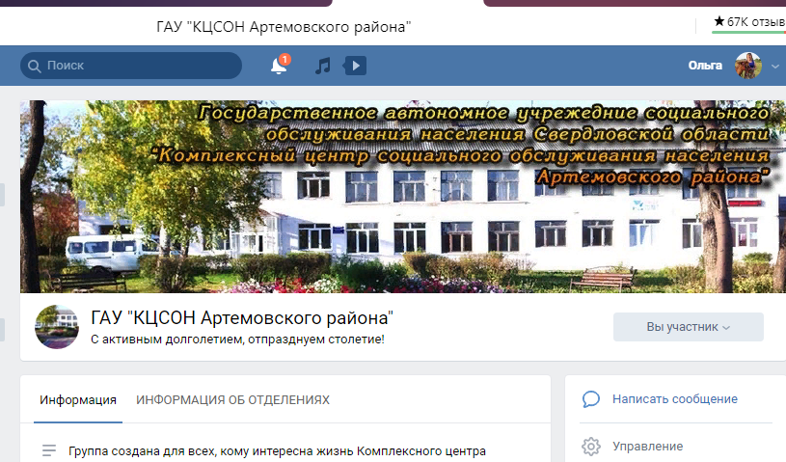
- в сообщении в группе https://ok.ru/kcsonart

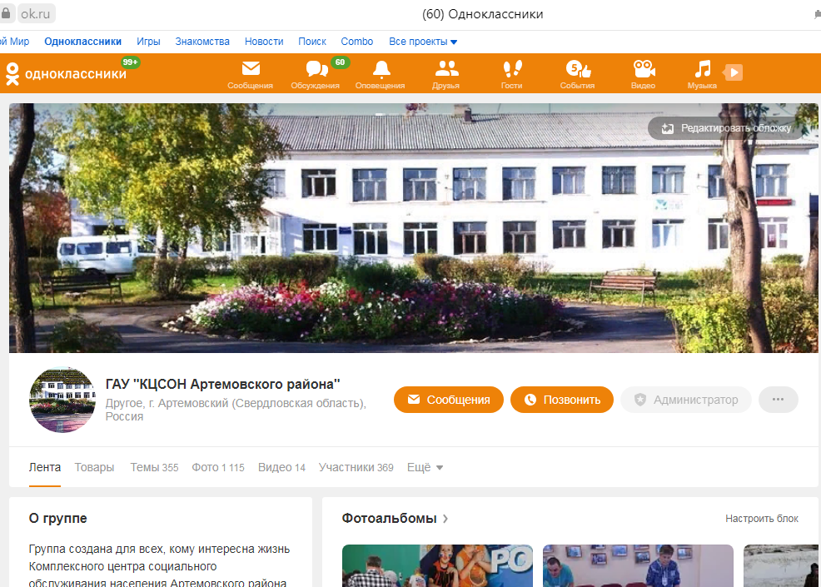
Подробная информация по телефону: 5-71-75
6. Подведение итогов Конкурса
6.1. Подведение итогов конкурса состоится 29 сентября 2021 г. Для оценки работ создается жюри, состав которого определяется организаторами Конкурса. Результаты оформляются протоколом.
6.2. В социальных сетях ВКонтакте и Одноклассники, в группах учреждения, с 25 по 28 сентября будет осуществляться голосование за понравившуюся работу. Набравшие наибольшее количество голосов фото участников получают электронную грамоту «Приз зрительских симпатий»
6.3. Все конкурсанты получают электронные Дипломы участников. Занявшие 1, 2, 3 место получают Грамоту победителя.

Приложение

Заявка
на участие в онлайн-конкурсе
на лучшее увлечение
«Виртуозы «серебряного» возраста»

№ п/п | Ф.И.О. участника | Дата рождения | Адрес проживания | Льготная категория | Название работы, описание
1

______________________ ______________________
(контактный телефон) (подпись)

Даю согласие на опубликование персональных данных (Фамилия, Имя, Отчество) и фотографии на официальном сайте ГАУСО СО «КЦСОН Артемовского района» и на страницах учреждения в социальных сетях ВКонтакте и Одноклассники.

_______________________
(подпись)

